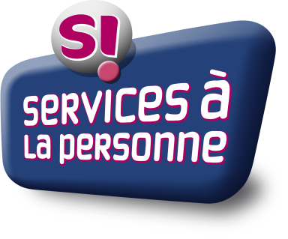
cas d’ENTREPRISE
AVRIL 2017
DEPASSER LES CONFLITS EN RECENTRANT LE DEBAT SUR LE TRAVAIL
Cette structure de services à la personne en constante restructuration est confrontée à un conflit majeur. Pour le dépasser et restaurer une cohésion, les différents acteurs remettent l'activité de travail au centre des réflexions, ce qui change les représentations des salariés.

fiche signaletique
Effectif : 580
Activité : Services à domicile
Région : Midi-Pyrénées
Mise à jour : 05/03/10

presentation
Cette structure de services à la personne a pris beaucoup d’ampleur en 10 ans. Elle compte un service d'aide à domicile divisé en 5 secteurs géographiques, 1 responsable pour l'activité de services aux mères, 1 responsable pour l'activité de mandataires. Les responsables de secteurs sont regroupées localement en binômes.

demande de l’entreprise
Des tensions sont apparues au sein des collectifs de travail "administratifs" suite à une plainte pour harcèlement d'un salarié à l'encontre d'un membre de l'encadrement et au licenciement de ce dernier. Il s'en est suivi des vagues d'absentéisme, le recours à une expertise demandée par le CHSCT, la création d'un second syndicat, l'invalidation du rapport de l'expert par le CHSCT… Ce conflit a divisé le collectif. Il s'agit d'engager une démarche de prévention du stress professionnel. Avec un objectif : renforcer la cohésion de ce collectif marqué par un conflit majeur.

demande de l’entreprise
Replacer le conflit dans son contexte permet de mieux comprendre comment il a pu s'installer. Renforcement de la concurrence, mise en place de la modulation du temps de travail, créations de fonctions support (RH, responsable administratif), redéfinition des équipes, vagues de départs et de recrutements…, depuis quelques années, l’entreprise est en constante restructuration. Aujourd'hui encore, l'association vit des changements importants : montant des tarifications, nouveaux logiciels de planification, projet d'aménagement des locaux, mise en place de postes d'appui des responsables de secteurs … Toujours dans une phase de transition et d'instabilité, la structure s'est fragilisée, créant des conditions de travail propices à l'émergence d’un conflit. Les contraintes se sont accumulées et les systèmes de régulation mis en place ont mal fonctionné.
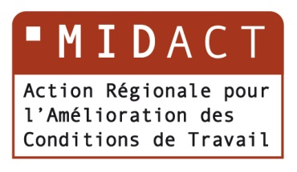
Le simple fait de dresser collectivement l'état des lieux remet l'activité de travail au centre des réflexions des membres du comité de pilotage. Chaque service ou binôme de travail étant représenté dans le comité, les conditions propices à la généralisation de la démarche sont réunies. Une enquête menée auprès des salariés montre, par exemple, comment l'utilisation d'un logiciel de planification a modifié le travail des salariés de la paye qui effectuent moins de saisie mais plus de vérifications, ainsi que celui des aides à domiciles et des responsables de secteur, avec des interactions entre les 2. Un simple changement d'outil modifie le contenu des interactions et le sens du travail : l'encadrement ne joue plus son rôle d'écoute, de régulation…
Les actions proposées vont de la mise en place d’indicateurs (absentéisme, plaintes, inaptitudes) d'une démarche de Gestion prévisionnelle des emplois et des compétences (GPEC) et d'outils de Gestion des ressources humaines, en passant par le développement de la délégation et de la constitution de groupes projets (qualité…) ou des formations techniques spécifiques (Maladies personnes âgées…). Toutes ces pistes sont intégrées dans un plan d'action et des responsables de projets sont nommés. Certaines actions sont déjà mises en place ou en cours, telles la définition d'un organigramme pour clarifier et informer sur les statuts, les fonctions et les rôles de chacun, la création d'un journal d'entreprise et l'amélioration des moyens de régulations (organisation de réunions délocalisées, réunions discussions plutôt que réunions d'information descendante, entretiens annuels…).

bilan
La structure a réussi le pari de passer d'une approche individuelle à une approche collective, par la concertation. Il faut dire que les acteurs de l'entreprise et les acteurs externes ont joué leur rôle. Aujourd'hui au-delà de la rapidité de mise en œuvre d'actions concrètes, ce sont surtout les représentations des salariés qui ont changé. On ne cherche plus les causes des problèmes chez les individus, mais on s'interroge sur le travail réel.

Contact
ARACT Midi-Pyrénées
25, rue Roquelaine - 31000 Toulouse
Tél : 05 62 73 74 10
Fax : 05 62 73 74 19
Mail : midact@anact.fr
Site http://midact.aract.fr/

